[1]He J, Yang H, Tang T Q, et al. An optimal charging station location model with the consideration of electric vehicle’s driving range[J]. Transportation Research Part C: Emerging Technologies, 2018, 86: 641-654.

**研究背景**：合理的充电站位置是推动电动汽车（EV）广泛使用的关键。

**研究内容**：本文提出了一种考虑电动汽车行驶范围的双层规划模型，用于寻找充电站的最优位置。在该模型中，上层是为了优化充电站的位置，以最大化使用充电站的路径流，在下层中考虑在EV驱动约束下的用户均衡路径选择。为了有效地找到模型的最优解，我们将所提出的模型重新构造为单级数学程序，并在设计启发式算法时进一步线性化。通过两个测试网络上的数值例子验证了模型的有效性。结果表明，车辆的行驶范围对最佳充电站位置有很大的影响。

[2] Zhu Z, Gao Z, Zheng J, et al. Charging Station Planning for Plug-In Electric Vehicles[J]. Journal of Systems Science and Systems Engineering, 2018, 27(1): 24-45.

**研究内容**：本文提出了一种考虑用户日常出行的插电式电动汽车充电站规划问题的新模型。该模型以充电站的成本（包括安装成本和管理成本）和用户成本（包括车站接入成本和充电成本）为目标，所提出的模型同时处理定位充电站和在每个充电站中建立多少充电器的问题。考虑到不同的用户可能对站接入成本和计费成本有不同的感知，通常研究两种情况（即同质用户和异构用户）。本文还研究了不同折扣率、充电站运行周期、电动汽车数量和充电站数量对充电站位置的影响。仿真结果表明，根据用户的出行行为对充电站进行定位是非常重要的，同时也验证了该模型的有效性。

[3] Li J, Sun X, Liu Q, et al. Planning Electric Vehicle Charging Stations Based on User Charging Behavior[C]//Internet-of-Things Design and Implementation (IoTDI), 2018 IEEE/ACM Third International Conference on. IEEE, 2018: 225-236.

**研究背景**：电动汽车（EV）作为化石燃料汽车（FFVs）的绿色替代品在世界各国得到了广泛的推广。

**研究问题**：构建高效的充电桩网络已经成为各国和制造商推进EV进程的关键任务，同时，规划充电站点可以为更多的EV用户提供服务。降低成本，提高用户满意度。现有的有关充电站的规划上都是基于FFVs的交通模式以估计充电需求以及优化位置部署，例如交通流与停车位。充电行为的模式被忽视导致现有EV用户的低效网络布局。

**研究内容**：本文提出并实现了一种新的算法用以估计充电需求和规划新的充电站。观察与分析的数据来源于充电移动app（北京官方EV服务平台），使用北京的充电桩网络（CPN）的充电桩数据。本文对用户充电相关研究行为和充电桩的使用模式进行分析和建模。提出一种基于贝叶斯推理的算法并融合三种模型来估计充电需求。

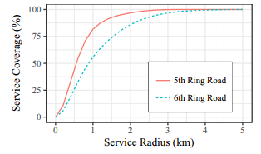

上图展示的是不同服务半径下的服务覆盖率。可以观察到在五环内服务半径为2km时的充电服务覆盖率可以达到95%，而六环内则是3km。在这种情况下，很难通过交通数据来得到EV的移动性。

1. **介绍**

本文利用海量桩传感器和移动应用数据来估算充电需求并优化新的充电站选址和尺寸。

提出的系统主要包括三个组件：1）需求估计服务器：对充电桩传感器的数据进行滤波和编码和移动应用，然后使用基于贝叶斯的方法将模型融合以获得充电需求估计；2）计划服务器：接收决策者的输入，例如预算约束与偏好参数，然后使用需求估计服务器估计的需求分布，然后外部电源提供充电站的规划建议；3）GUI图形界面前端：部署建议以及允许用户调整参数。

主要贡献：

1. 首次估计了充电需求以及依据充电桩使用与用户app活动数据设计了充电站部署算法，本项研究对导航以及充电行为进行了分析与建模，基于贝叶斯算法并且利用了多源数据以提供真实EV用户的需求。
2. 在目标函数中引入了偏好参数来反映促进当前EV用户便利性以及吸引更多FFV用户之间的权衡。我们使用一个灵活的目标函数 将不同的需求估计结果统一到同一个 优化框架。
3. 本文的系统性能是基于实际的桩使用和APP活动数据集。这个评价结果表明，本文的多模型融合估计算法优于单模型方法。
4. **问题定义与解决方法**
   1. **充电需求估计**

背景：北京的基础设施在充电中建立并采用了新的充电和信息交换标准。充电桩实时状态通过桩传感器收集并上传到运营商的服务器。

目的：如何利用充电事件以及app数据来估计充电需求分布。

方法：根据充电桩上观察到的充电事件来估计充电需求。与充电桩使用数据相比，app的数据更加接近充电需求

* 1. **充电站部署与大小**

目标：支持现有的EV用户，能够覆盖更多的热点区域以吸引更多的FFV用户。

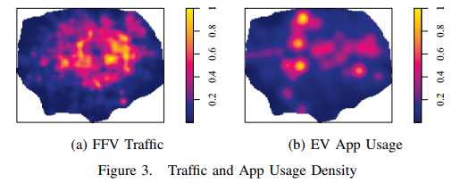

上图中(a)中的热点区域可以视为一个好的充电桩部署位置；上图中(b)的热点区域是指EV用户经常使用app进行寻找充电的区域。

* 1. **系统结构**

系统主要包括三个组件：需求估计服务器，计划服务器，GUI图形界面前端

* 1. **搜索行为建模**

定义作为观察到的搜索行为，其中表示起始点，表示终点，相应的充电需求为



为给定区域W的均匀分布，为二维高斯分布

似然函数为：

参数表示搜索行为的类型，如果，搜索的起源遵循高斯分布；意味着搜索行动的起源接近于充电需求。意味着搜索的目的地接近充电需求。

观察到的搜索行为是相互独立的，因此，这些观察到的搜索行为的联合分布为：

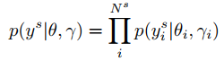

* 1. **导航行为建模**

假定有M个充电站，定义代表起点，代表终点，似然函数如下所示：



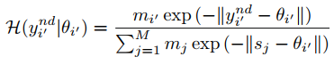

* 1. **充电需求估计算法**

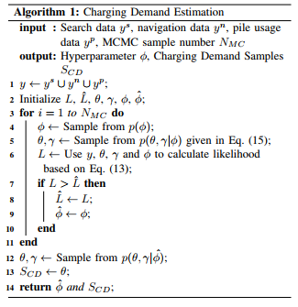

* 1. **部署位置以及大小优化**

本文将充电站部署规划问题转换为整数规划（MIP）问题，优化函数定义如下：



其中，是指区域u的需求数量，指u,v之间的距离，是Hinge损失函数，在求解优化函数的时候需要满足如下限制：

1. 预算约束：
2. 间距约束：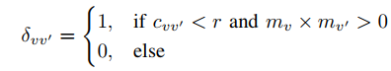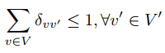
3. 需求约束：
   1. **偏好参数**

以往的研究主要集中在使用交通数据的CPN中提高覆盖率。但是在吸引更多FFV用户以及提高现存EV用户的便利性之间存在权衡。为了反映这个权衡，引入偏好因子β然后重写目标函数如下：



* 1. **实验评估**

分别衡量了在不同参数下对模型的影响

提出了两个基准模型与本文提出的模型进行对比：基线SBM（搜索行为模型）估计基于搜索数据的需求，而PUM（桩使用模型）仅使用桩使用数据所提出的方法，FM（融合模型）是与SBM和PUM进行比较，以显示多模型融合的有效性。

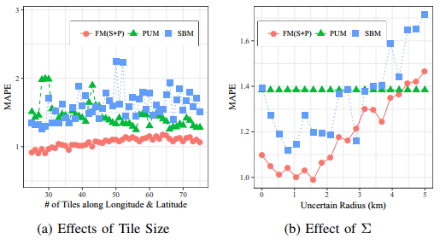

上图是充电需求量进行对比。

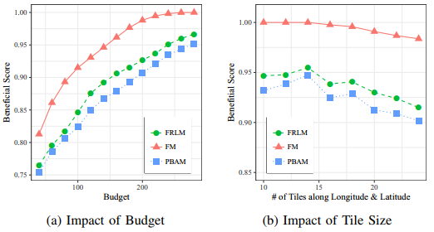

上图是对部署方案进行评估。

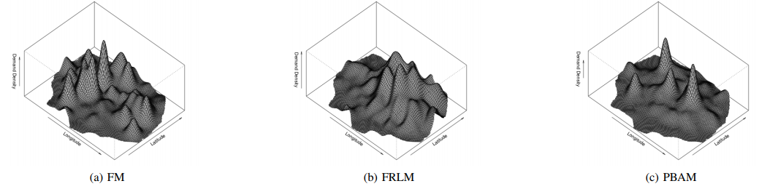

上图是对充电需求分布的评估。

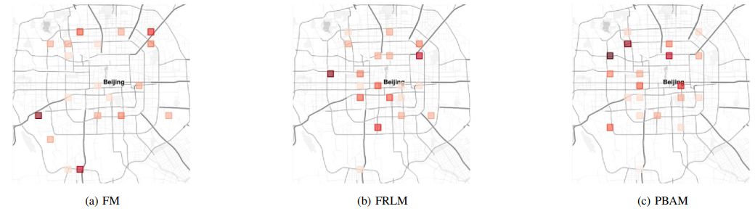

上图是对部署机制的描述。